
일일학습일지
제28기 스프링 클라우드 기반의 풀스택 전문가 양성과정
학습일시 | 2026.09.03 | 장소 | kt ds University 211호 | 시 간 | 09:00~18:00
학습범위 | HTML5 & CSS3
작 성 자 | 최미서 |  |  | 강 사 | 장민창 강사님

학습안건 | Internal Style, Inline style, block, inline, inline-block

학습내용 | 내용
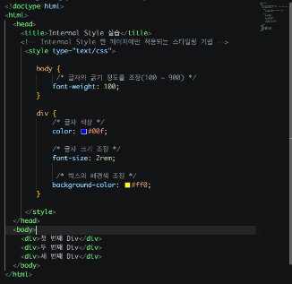
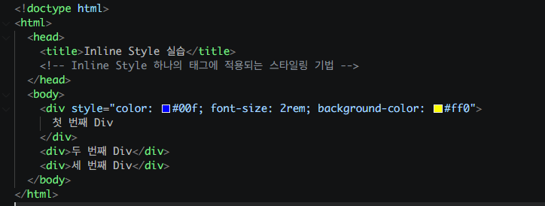

Internal Style – 한 페이지 안에 style을 작성해줌
Inline Style – 한 태그에 style을 작성해줌

Style 우선순위
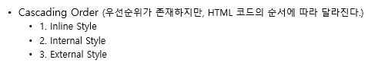
범위가 넓을수록 우선순위가 낮다
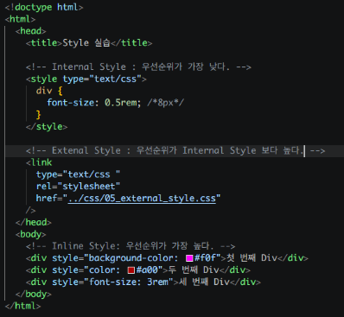
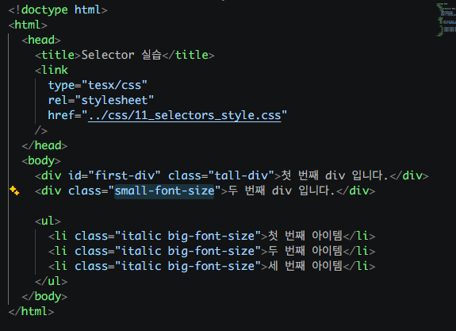
HTML 코드 순서에 따라 2번과 3번 Style의 우선순위가 달라질 수 있다.
inline Style은 우선순위를 바꿀 수 없다.

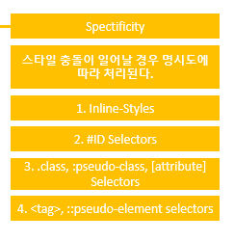
css우선도 순위
Inline-styles – Id selectors – class – tag – element - body

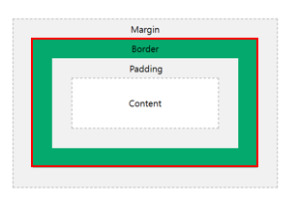
Box model
기본적으로 HTML 요소를 감싸는 상자.
- Border – Padding – Content 가 Box의 범위
box-sizing: content-box;
box-sizing: border-box;
border-box흔히 쓰인다.

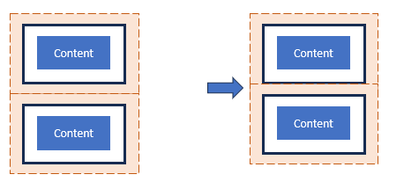
Margin 을 가진 엘리먼트가 나란히 있을 때, 중첩된 Margin은 제거된다.
Margin이 더 큰 쪽으로 덮어씌운다.
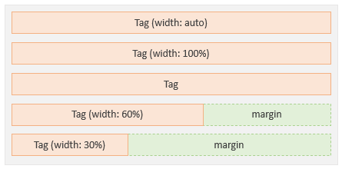
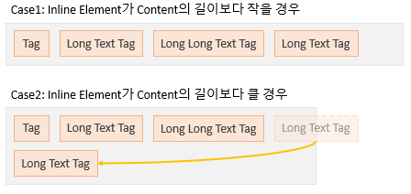
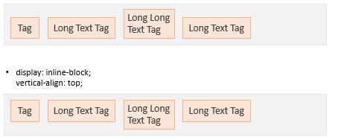

display: block display: inline display inline-block

inline은 width, height를 지정할 수 없다
block, inline block은 가능
Width와 height는 크기가 %일때만 부모의 영향을 받는다

